**关于远程获取其他服务器下的文件列表**

Author:AJi

概述：

首先是客户端，也可以叫请求端。客户端通过curl方式请求服务端的一个接口，接口返回传递路径下的对应文件列表，linux上注意权限要为777。

Client:

客户端通过curl进行请求，curl格式如下，可以根据需要自行修改curl参数。

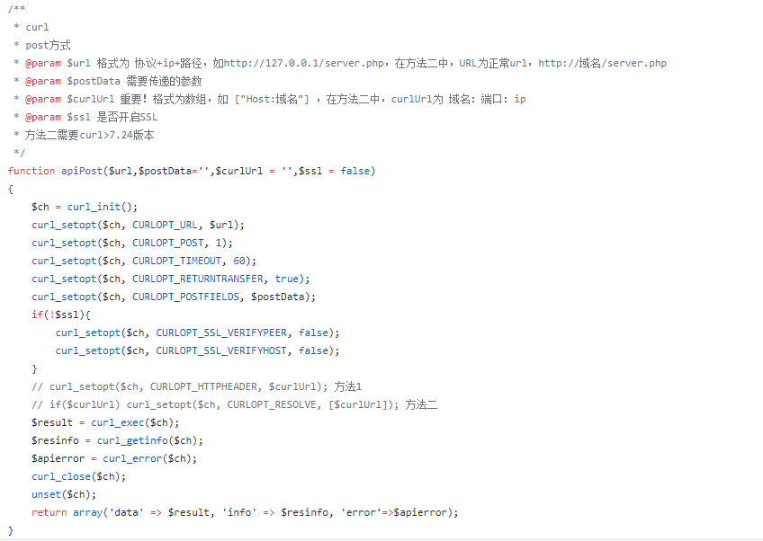

上图提供了curl的两种请求方式，均可以访问远程的服务端，但方法二有curl版本要求，如果使用方法二，请通过phpinfo()检查curl版本是否符合

Server：

服务端是用于响应客户端发送的请求，并且进行对应操作和返回。如果你希望获取多台服务器下的文件，请在每台服务器下都加入该接口。**请注意：因为该接口可以获取服务器上的对应文件或目录，请务必加入签名验证等验证功能**

首先是获取文件列表。该方法，主要是通过is_dir()方法判断是否是文件夹，然后循环遍历出文件列表。要提的是，不管是windows还是linux下，都会有../和./这两个文件夹被遍历出来，可以根据需要考虑是否传递他们到请求端，点击的效果也可以自行定义。

查看文件内容。查看文件内容可以使用file_get_contents()方法获取文件内容。值得一提的是：如果文件内容过大，那么打开时间也会变慢，而且是否能读取到内容也和php.ini里设置的内存大小(memory_limit)有关，当超出设置大小，那么将会无法读取文件。再者，file_get_contents()对于读取大文件并不是很高效，可以使用生成器进行读取。生成器读取可以将大文件逐行读取，加快速度；同样的输出也是要使用foreach进行输出。因此对于接口的传递并不是很友好，所以是否使用请斟酌考虑

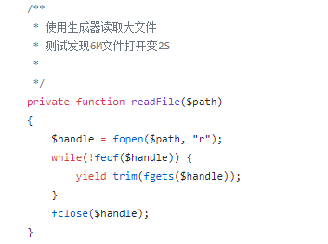

删除文件。删除文件主要是通过unlink()和rmdir()方法进行删除，需要先删除文件夹下的文件才能删除文件夹，所以需要先遍历一次文件夹下的文件进行删除。

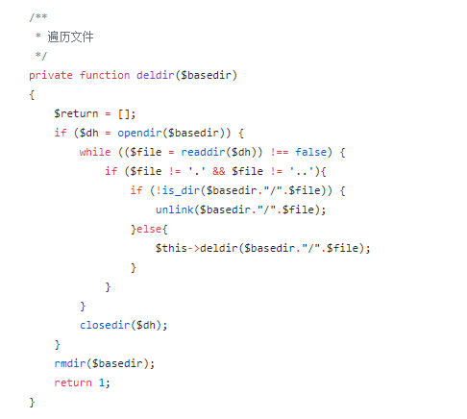

代码：

具体代码示例如下，该示例除开提供文件查询以外，还新增了redis的查询和删除功能：



Tp3的使用：

上述的示例主要是使用tp5.1的框架进行编写，如果你使用的是tp3框架，请进行以下修改(也可以自行修改):

1、Env::get('root_path')修改为根目录ROOT_PATH或者使用RUNTIME_PATH

2、删除namespace，并且修改use

3、修改new \think\cache\driver\Redis($config)为tp3的redis路径或者new redis()自行配置

4、phplogs()为自定义的写入日志函数，如果不需要可以删除